Муниципальное бюджетное учреждения дополнительного образования «Центр детского творчества» города Сафоново Смоленской области

Особенности организации воспитательного процесса в творческом объединении «Маска»

Педагог дополнительного образования
Кузнецов И. Н.

г. Сафоново 2022 г.

Гражданско-патриотическое воспитание подрастающего поколения — это сложная система социально-педагогической деятельности, связанная с передачей жизненного опыта от поколения к поколению, с целенаправленной подготовкой человека к созидательному труду на благо Отечества, с его социализацией, формированием и развитием духовно-нравственной личности, способной любить свою Родину, защищать ее интересы, сохранять и преумножать лучшие традиции своего народа.
Важность патриотического воспитания подчеркивали многие российские ученные. Среди них: К.Д. Ушинский, А.С. Макаренко, А.Ф. Афтонасьев и другие.
В Муниципальном бюджетном учреждении дополнительного образования «Центр детского творчества» г. Сафоново Смоленской области к проблеме патриотического воспитания учащихся подходят очень серьёзно и комплексно. Хочется поделиться опытом работы по гражданско — патриотическому воспитанию средствами театрального искусства на примере работы творческого объединения «Маска». Творческое объединение организовано в 2005 году. Учащиеся обучаются по творческой образовательной программе «Театральная студия», рассчитанная на 5 лет обучения для детей в возрасте 8-18 лет. Программа нацелена на формирование патриотического сознания, развития нравственного и духовных ценностей посредством образовательных ресурсов, заложенных в содержание и репертуар, состоящий из лучших пьес русского, советского и российских авторов и драматургов.
Целью программы является формирование и развитие творческих способностей учащихся, формирование культуры здорового и безопасного образа жизни, укрепление здоровья учащихся; обеспечение духовно-нравственного, гражданско-патриотического, военно-патриотического и трудового воспитания учащихся. Программа направлена на решение личностных, метапредметных и образовательных задач.
Деятельность театральной студии строится на духовных основах нашего общества, а также на героических примерах из отечественной истории.
Задачами гражданско-патриотической работы в студии являются:
— воспитание высоких духовно-нравственных качеств личности;
— формирование гражданственности и патриотизма;
— уважение к истории Отечества, родного города и людям, создающим славу Отечеству и др.
В практике патриотической работы творческого объединения широко используются самые разнообразные формы работы, как традиционные, так и инновационные. Для повышения нравственного потенциала личности, развития ее активности и самостоятельности, повышения культуры деятельности важным представляется постоянное обновление и обогащение арсенала используемых форм и методов, в частности, поддержание самостоятельных начинаний воспитанников.
1.Формирование общественного сознания и гражданской позиции — через приобщение учащихся к участию в общественно-политической жизни нашего города Сафоново, Российской Федерации, как граждан правового демократического государства, пропаганду выдающихся достижений страны в области науки, культуры, спорта, политики и экономики.
Формы работы по направлению: участие в городских мероприятиях патриотической направленности, например митинге и возложении венков в День Победы - 9 мая и 25 сентября в День освобождения Смоленщины, конкурсе «Красная Гвоздика», встречи с интересными людьми, писателями земли Смоленской области.

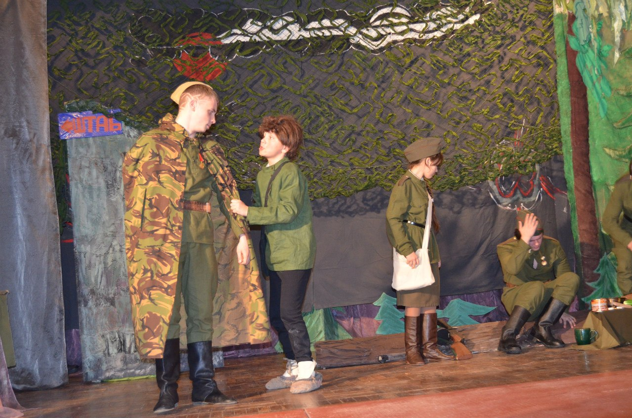
II. Военно-патриотическое воспитание — через формирование у подростков идеи служения Отечеству, способности к его вооруженной защите, пропаганду дней воинской славы России, привитие гордости за русское оружие, сохранение и приумножение славных воинских традиций.
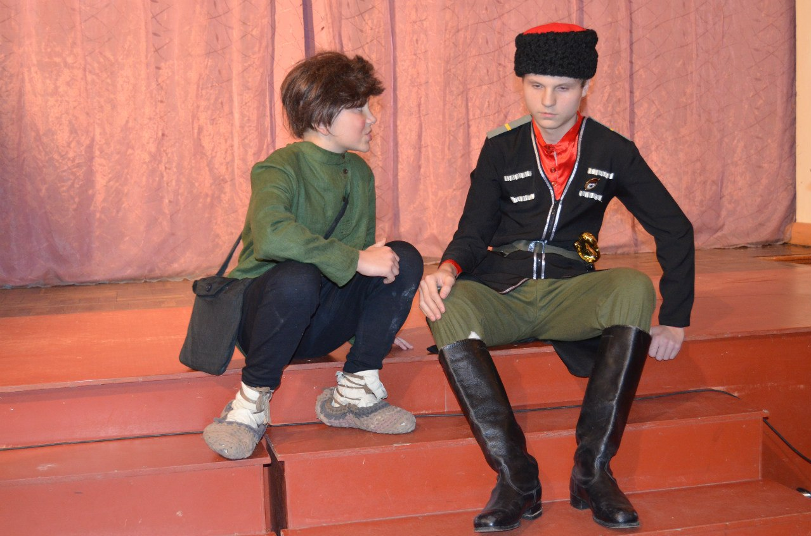
Формы работы героико-патриотического направления: участие в ежегодном конкурсе чтецов «Во имя мира на земле» в День освобождения Смоленщины от немецко-фашистских захватчиков в Великой Отечественной войне 1941-45гг. (25 сентября) и др.
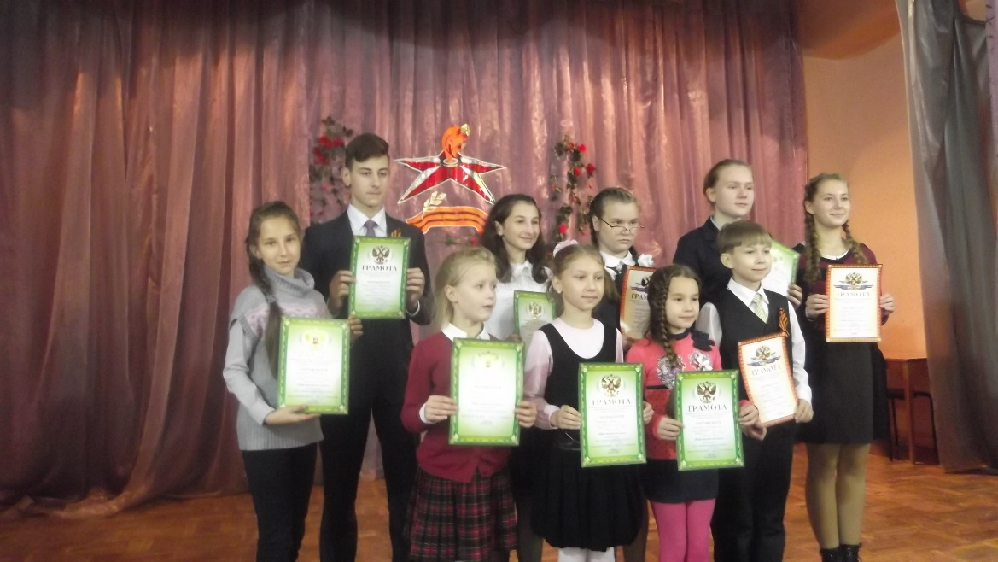
Форма работы, как встречи подростков с ветеранами- участниками Великой Отечественной войны, тружениками тыла представляется особенно важной. Формат таких встреч самый разнообразный — это и воспоминания, и чтение стихотворений, вечера песен военных лет, театральные постановки военно — патриотической направленности, по поэме А. Твардовского «Василий Теркин», «Сын полка» по А. Катаеву.
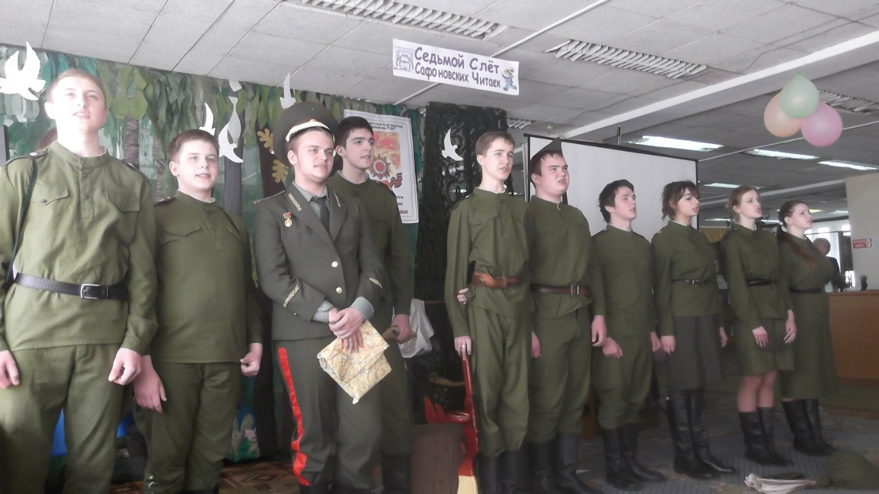
В ходе подобных мероприятий, выполненных на тщательно отобранном, высокохудожественном материале, решаются задачи и эстетического воспитания защитника Отечества.
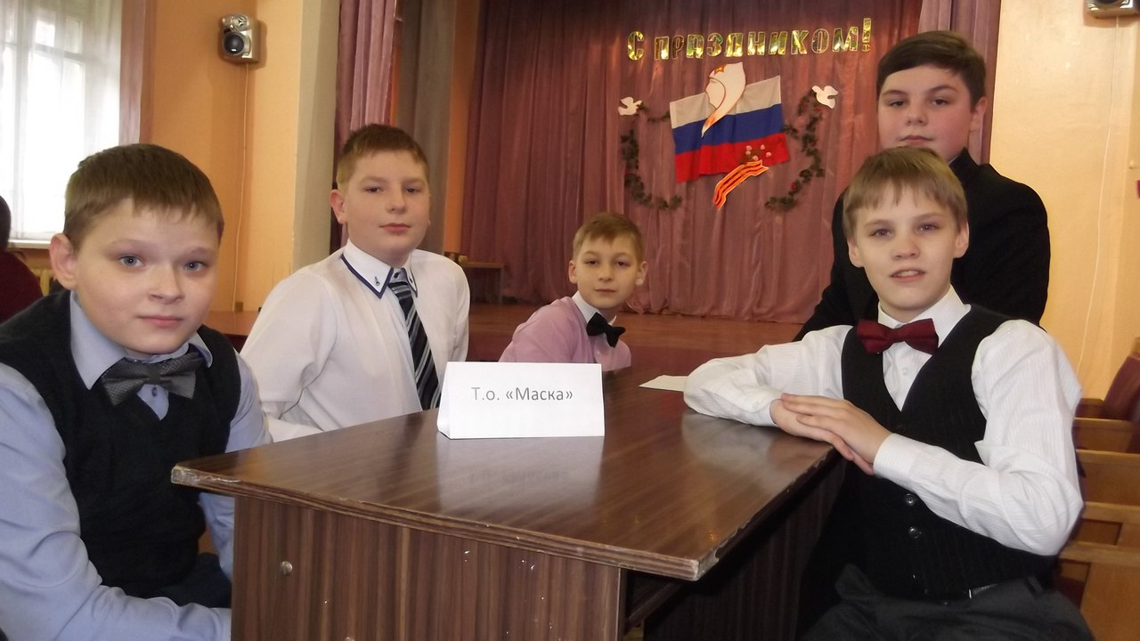
III. Духовно-нравственное воспитание. Предполагает развитие патриотизма через систему духовно-нравственного воспитания, через осознание личностью высших ценностей, идеалов и ориентиров, культуру межнационального общения, толерантность как одну из базовых ценностей гражданского общества.
Формы работы: участие в мероприятиях, проводимых Центром детского творчества, Районной детской библиотекой др.
Следует заметить, что по большому счету, выбор тем всех, без исключения, постановок театральной студии Центра определяется целями духовно-нравственного воспитания. Т.е., репертуар, с одной стороны, носит учебный характер, с другой стороны, является самостоятельной и важной формой воспитания личности участников.
IV. Краеведческое просвещение. Включает в себя формирование любви к родному краю, знание его истории, экологическое поведение, рассматривает краеведение как составную части историко-патриотического воспитания.
Формами работы по направлению является участие в конкурсах по пропаганде здорового образа жизни. Пропагандируя ЗОЖ в яркой, театрализованной форме, ребята становятся еще более убежденными его сторонниками, подходят к отказу от вредных привычек осознанно.
С развитием в стране информатизации всех сфер человеческой жизни связано появление инновационных форм патриотического воспитания. Сегодня дети и подростки приобретают жизненный опыт в виртуальных средах, используют новые формы и технологии коммуникации. Развивая социально привлекательные качества, необходимо использовать новые формы и средства работы, адекватные запросам поколения XXI века. Это решение оперативных организационных вопросов студии посредством интернет-переписки друг с другом и с общественными организациями, выполнение мультимедийных презентаций для выступлений и др.
Конечно же, надо особенно выделить такую форму методической работы по патриотическому воспитанию, как социологические исследования, проводимые после встречи с ветеранами войны.
В то же время вызывает тревогу тот факт, что к таким понятиям, как «мужество», «героизм», «подвиг» в подростковой среде 40% относятся скептически и равнодушно. Патриотизму нельзя научить, его надо воспитывать с раннего детства. Надеемся, что активная деятельность творческого объединения по патриотическому воспитанию помогает осмыслению учащимися давно минувшего, способствует формированию исторического самосознания — составной части политической культуры современного человека. В свою очередь, историческое самосознание — фундамент, на котором строится патриотизм.
Государственная программа "Патриотическое воспитание граждан Российской Федерации на 2016 - 2020 годы" предусматривает применение в воспитательной работе разнообразных методов, форм, создание определенных организационно-педагогических условий позволяют обеспечить повышение эффективности гражданско-патриотического воспитания.

Литература и источники:
1.Государственная программа "Патриотическое воспитание граждан Российской Федерации на 2016 - 2020 годы" Постановление от 30 декабря 2015 г. № 1493 Москва.
2. Агапова И., Давыдова М. Патриотическое воспитание в школе. - М.: Айрис-пресс, 2002.
3.Алиева С.А. Психолого-педагогические предпосылки воспитания патриотизма у детей младшего школьного возраста // Начальная школа. -2007. - №9 с.17-20.
4. Будакова Ю.В. Из опыта патриотического воспитания младших школьников / Ю.В. Будакова // Начальная школа. - 2008. - №9 с.45-48.

